SINOPSE DE REUNIÃO

“Reunião do Grupo de Trabalho para Revisão dos Mecanismos e Valores de Cobrança (GT Cobrança)”

Documento convocatório: Ofício CBHLSJ n.º 165/2020 de 10 de dezembro de 2021
Data: 13/12/2021  Hora: 10h | Local: Videoconferência (plataforma JitsiMeet)
Presentes:

Membros: Eduardo Pimenta (UVA).

Convidados: Caio Carvalho (Secretaria de Meio Ambiente de São Pedro da Aldeia); Leandro Coutinho (Colônia de Pescadores de Iguaba Grande - Z29); Adriana Saad (CILSJ); Leonardo Nascimento (CILSJ).
Pauta:

1 – Homologação de Composição;
2 – Eleição do(a) Coordenador(a) do GT;
3 – Estudo do impacto da cobrança sobre os segmentos usuários;
4 – Assuntos Gerais.

Resumo:
O Sr. Eduardo Pimenta iniciou a reunião agradecendo a presença de todos, em seguida, passou a palavra a Sra. Adriana Saad para a mesma conduzir a reunião. A Sra. Adriana Saad elucidou que a reunião teria como objetivo de discussão, o estudo do impacto da cobrança sobre os segmentos usuários e quem executaria tal apresentação seria, o Sr. Leonardo Nascimento do CILSJ. A Sra. Adriana Saad comunicou que os pontos de pauta “Homologação de Composição” e “Eleição do(a) Coordenador(a) do GT”, ficariam para o ano que vem, onde seria aberto aos interessados. O Sr. Leonardo Nascimento deu início a apresentação, explicitou os tópicos da apresentação, se referindo a Base Legal dada pela PNRH, que instituiu a cobrança da água como instrumento de gestão, e a Lei Estadual n° 4247 do Estado do Rio de Janeiro. Relatou qual seria o objetivo de tal estudo, a metodologia, o referencial teórico e composição e os resultados esperados. O Sr. Leonardo Nascimento citou duas alternativas para realização desses estudos, sendo a primeira: a possibilidade de uma parceria com alguma instituição com cadeira no CBHLSJ, sendo assim, demandaria uma avaliação dentro do PPA para disponibilidade de recurso; ou, a contratação de uma empresa que realizasse um estudo nesse molde, a qual seria uma alternativa mais trabalhosa. O Sr. Eduardo pimenta levantou a possibilidade de levar ao Corpo Técnico competente da Universidade Veiga de Almeida, para ser avaliado a alternativa de uma parceria. A Sra. Adriana Saad sugeriu trazer na próxima reunião uma tabela com todos os usuários e valores para ser feito uma panorama. Não havendo mais assuntos a serem tratados, o Sr. Eduardo Pimenta agradeceu a participação de todos e finalizou a reunião.

Registro Fotográfico:
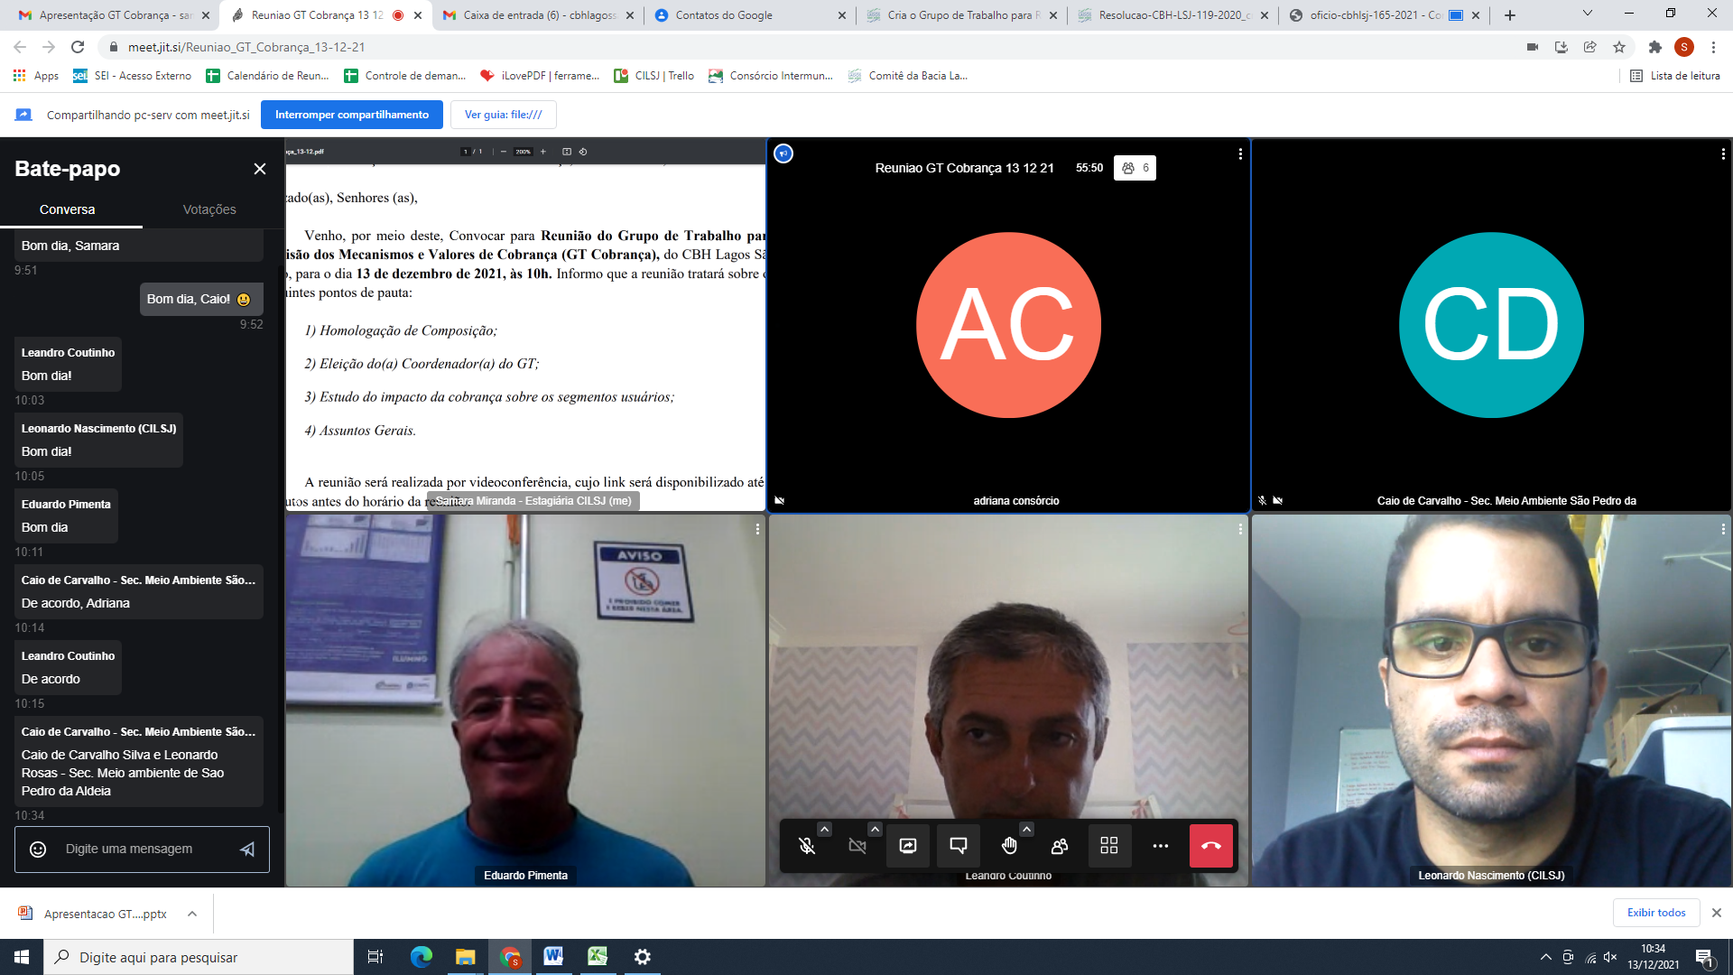

Relator: Manuella Souto, revisado por Leonardo Nascimento
Elaborado em: 02/02/2022
Aprovado em: 06/12/2022

EDUARDO GOMES PIMENTA
DIRETOR-PRESIDENTE
CBHLSJ

